ANEXO 1: FLUXOS DO SUBPROCESSO DAS DISPENSAS DE LICITAÇÃO (DLS ESPECIAIS)

1 FLUXO GERAL DAS DISPENSAS DE LICITAÇÃO ESPECIAIS

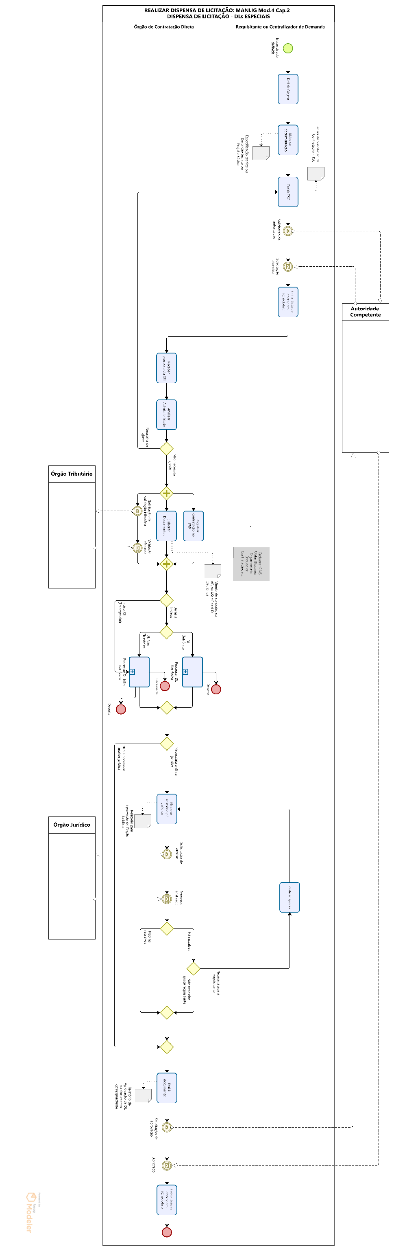
1.1 Os fluxos, com melhor resolução, encontram-se disponíveis na intranet.

2 FLUXO DAS DISPENSAS DE LICITAÇÃO (REMANESCENTE)

2.1 Os fluxos, com melhor resolução, encontram-se disponíveis na intranet.

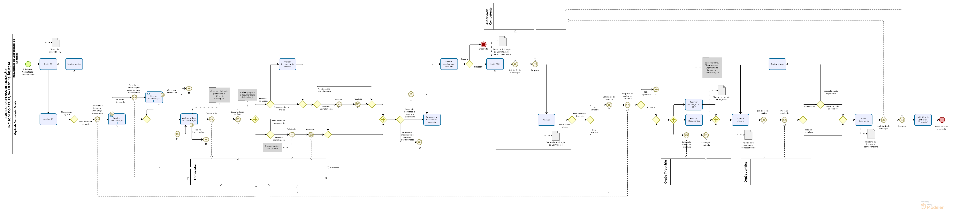

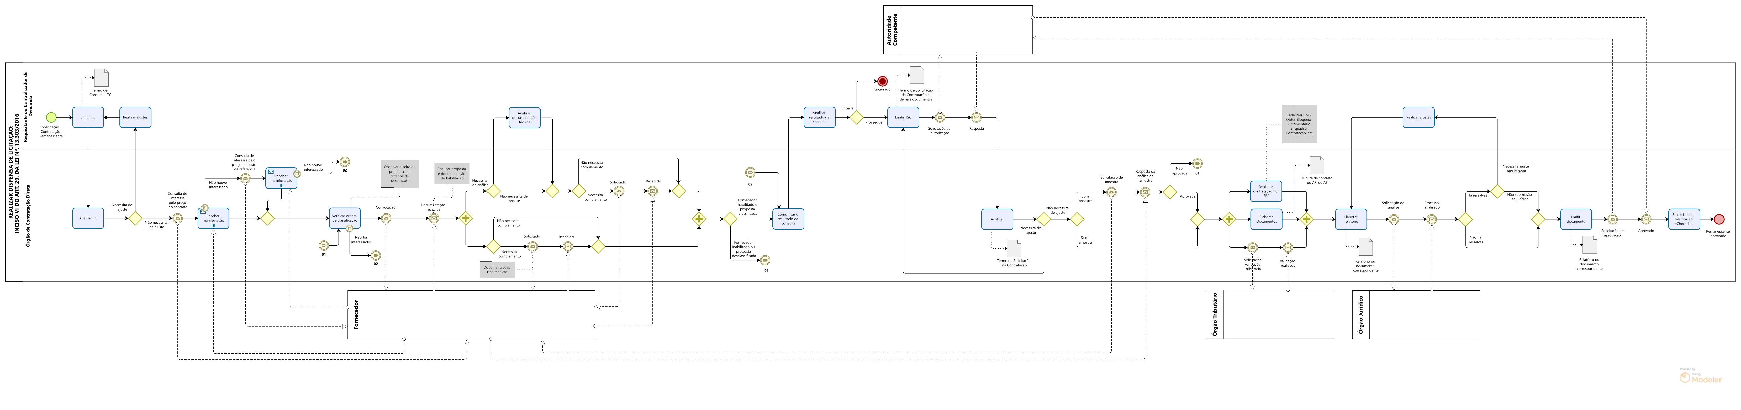

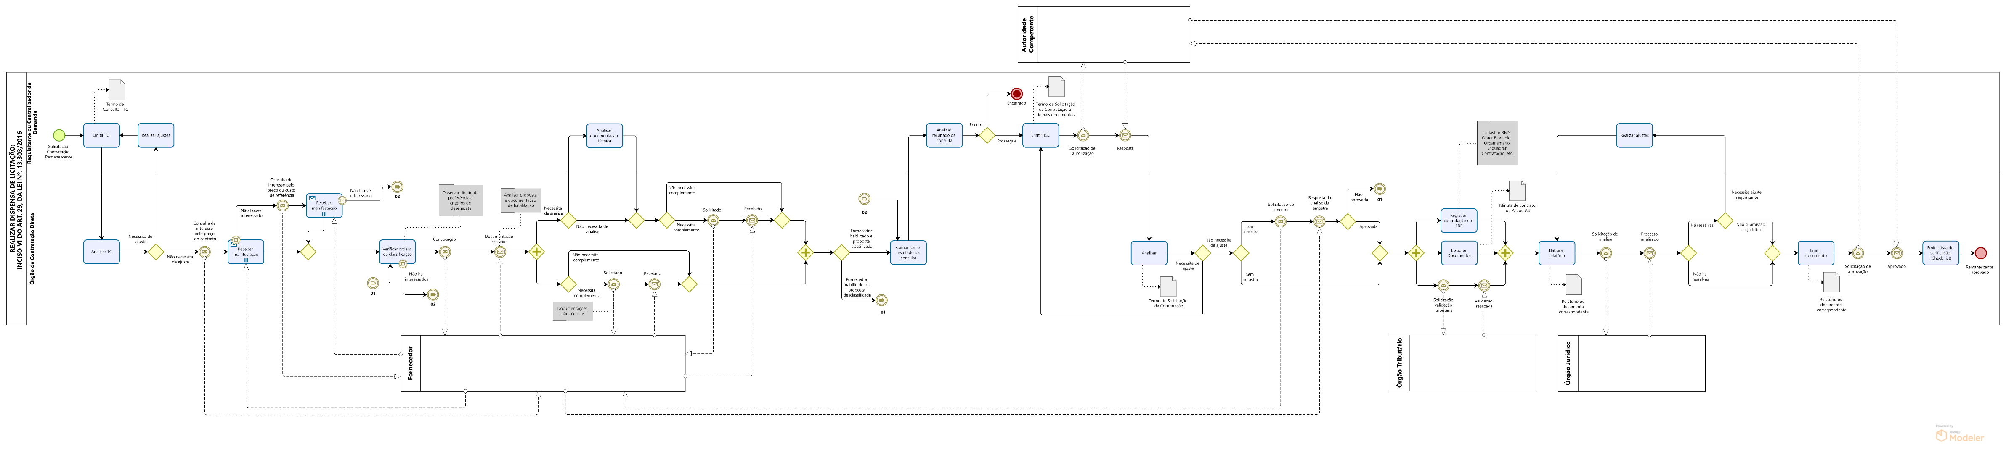

3 FLUXO DAS DISPENSAS DE LICITAÇÃO (ENCOMENDA TECNOLÓGICA)

3.1 Os fluxos, com melhor resolução, encontram-se disponíveis na intranet.



    

